预约挂号系统

软件需求规格说明书

2017年9月

修订历史纪录

|  |  |  |  |
| --- | --- | --- | --- |
| 日期 | 版本 | 说明 | 作者 |
| 2017-09-28 | 1.0 | 需求分析阶段 |  |
| 2017-10-05 | 1.1 | 需求分析完善 |  |
|  |  |  |  |
|  |  |  |  |
|  |  |  |  |

目录

1. 引言 - 1 -

1.1 编写目的 - 1 -

1.2 文档约定 - 1 -

1.3 读者对象和读者建议 - 1 -

1.4 项目范围 - 2 -

1.5 参考资料 - 2 -

2. 综合描述 - 3 -

2.1 产品前景 - 3 -

2.2 产品的功能 - 3 -

2.3 用户类及其特征 - 4 -

2.4 运行环境 - 4 -

2.5 设计和实现上的约束 - 4 -

2.6 假设和依赖 - 4 -

3. 系统特性 - 5 -

3.1系统管理员用例 - 5 -

3.1.1 医院管理 - 5 -

3.1.2 医院管理员管理 - 6 -

3.2医院管理员用例 - 7 -

3.2.1 医院信息管理 - 7 -

3.2.2 科室管理 - 8 -

3.2.3 专家管理 - 9 -

3.2.4 挂号设置管理 - 10 -

3.2.5 黑名单功能 - 11 -

3.2.5 数据报表管理 - 12 -

3.3医院专家用例 - 13 -

3.3.1 坐诊时间管理 - 13 -

3.3.2 挂号信息管理 - 14 -

3.3.3 个人管理 - 15 -

3.4 患者用例 - 16 -

3.4.1 登录 - 16 -

3.4.2 预约挂号 - 17 -

3.4.3 预约查询 - 18 -

3.4.4 个人管理 - 19 -

3.4.5 系统公告 - 20 -

4. 非功能需求 - 21 -

4.1 性能需求 - 21 -

4.2 安全性需求 - 21 -

4.3 可用性需求 - 22 -

4.4 其它需求 - 22 -

5. 外部接口需求 - 23 -

5.1 用户接口 - 23 -

5.2 硬件接口 - 23 -

5.3 软件接口 - 23 -

5.4 通信接口 - 23 -

# 引言

## 1.1 编写目的

本软件需求规格说明书描述了“预约挂号系统”，试图从总体架构上给出整个系统的轮廓，然后又对功能需求、性能需求和其它非功能需求进行了详细的描述。

该文档详尽说明了这一软件产品的需求和规格，这些规格说明是进行设计的基础，也是编写测试用例和进行系统测试的主要依据。同时，该文档也是用户确定软件功能需求的主要依据。

## 1.2 文档约定

1. 文档全文采用微软雅黑小四字体进行编写
2. 文档的页眉为NIIT的标志
3. 文档的页尾为页码

## 1.3 读者对象和读者建议

本文档的主要内容共分4部分：综合描述、系统特性、和非功能性需求和外部接口描述。综合描述部分主要对系统的整体结构进行了大致的介绍；系统特性部分对系统的功能需求进行了详细描述，是本文的主要部分；非功能性需求部分对非功能需求进行了详细的描述；外部接口需求部分对用户界面、软件接口、硬件接口和通讯接口等进行了描述。

本文档面向多种读者对象：

1. 项目经理：项目经理可以根据该文档了解预期产品的功能，并据此进行系统设计、项目管理。
2. 设计员：对需求进行分析，并设计出系统，包括数据库的设计。
3. 程序员：配合《设计报告》，了解系统功能，编写《用户手册》。
4. 测试员：根据本文档编写测试用例，并对软件产品进行功能性测试和非功能性测试
5. 销售人员：了解预期产品的功能和性能。
6. 用户：了解预期产品的功能和性能，并与分析人员一起对整个需求进行讨论和协商。
7. 其他人员：如部门领导、公司领导等可以据此了解产品的功能和性能。

在阅读本文档时，首先要了解产品的功能概貌，然后可以根据自身的需要对每一功能进行适当的了解。

## 

## 1.4 项目范围

预约挂号系统适用于医院挂号在线平台，用户可在该平台上预约同一城市的多家医院，等到预定成功后随即会收到预定短信，凭该短信即可按预约时间到医院缴费就医。

## 1.5 参考资料

1. 青岛大学附属医院预约平台

# 综合描述

## 2.1 产品前景

某城镇为了方便患者就医，现决定开发一个预约挂号在线平台，使患者足不出户就可以实现提前预约的目的。该平台可面向其它城市的预约挂号系统并应用。

## 2.2 产品的功能

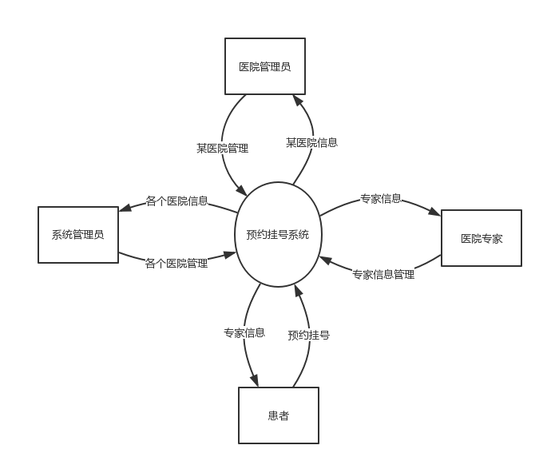

## 2.3 用户类及其特征

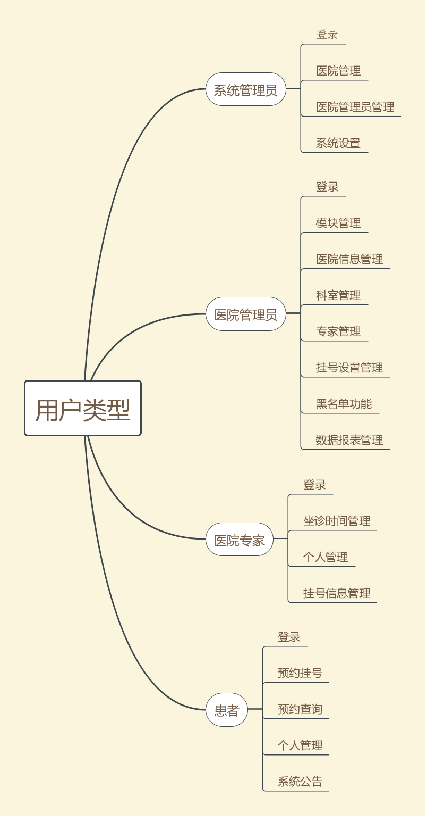

## 2.4 运行环境

## 2.5 设计和实现上的约束

## 2.6 假设和依赖

# 系统特性

## 3.1系统管理员用例

### 3.1.1 **医院管理**

1. 简要说明

本用例允许系统管理员管理所有医院的大致信息，包括医院的增加与删除。

1. 事件流

2.1基本事件流：

系统管理员登录到系统之后，可以进行医院的增加与删除，以及编辑医院的大致信息。

3.前置条件

系统管理员需要登录到系统。

4.后置条件

如果用例成功，医院的信息将被创建或者删除。

### 3.1.2 **医院管理员管理**

1.简要说明

本用例允许系统管理员针对每一个医院设置一个管理员，医院管理员可以设置各自医院的详细信息（医院介绍，联系方式，科室，专家等信息）。

2.事件流

2.1基本事件流：

系统管理员登录到系统之后，可以针对每一个医院设置一个管理员，设置各个医院管理员的用户名和密码。

3.前置条件

系统管理员需要登录到系统。

4.后置条件

如果用例成功，各个医院管理员的信息将存入系统中。

## 3.2医院管理员用例

### 3.2.1 **医院信息管理**

1.简要说明

本用例允许医院管理员管理自己医院的详细信息（医院介绍，联系方式等信息）。

2.事件流

2.1基本事件流：

医院管理员登录到系统之后，可以进行医院介绍，联系方式的编辑。

3.前置条件

医院管理员需要登录到系统。

4.后置条件

如果用例成功，某个医院的信息将被保存到系统。

### 3.2.2 **科室管理**

1.简要说明

本用例允许医院管理员管理自己医院下的科室信息。

2.事件流

2.1基本事件流：

医院管理员登录到系统之后，可以进行科室的增加，修改，删除，查询。

3.前置条件

医院管理员需要登录到系统。

4.后置条件

如果用例成功，某个医院下的科室信息将被保存到系统。

### 3.2.3 **专家管理**

1.简要说明

本用例允许医院管理员管理自己医院下的科室下的专家信息。

2.事件流

2.1基本事件流：

医院管理员登录到系统之后，可以进行每个科室下的专家的增加，修改，删除，查询。

3.前置条件

医院管理员需要登录到系统。

4.后置条件

如果用例成功，某个医院下的科室下的专家信息将被修改。

### 3.2.4 **挂号设置管理**

1.简要说明

本用例允许医院管理员设置专家的坐诊时间，处理专家申请表。

2.事件流

2.1基本事件流：

医院管理员登录到系统之后，设置专家的坐诊时间，处理专家申请表。

3.前置条件

医院管理员需要登录到系统。

4.后置条件

如果用例成功，某个医院下的专家的坐诊时间将被修改。

### 3.2.5 **黑名单功能**

1.简要说明

本用例允许医院管理员查看黑名单以及删除黑名单中的患者。

2.事件流

2.1基本事件流：

对3次预约未就诊的，视作恶意用户，取消其3个月内享受网络预约挂号的权利，自动加入黑名单。医院管理员登录到系统之后，可以查看黑名单中的患者；对于表现良好的患者，医院管理员可以将其从黑名单中删除。

3.前置条件

医院管理员需要登录到系统。

4.后置条件

如果用例成功，某个医院下的黑名单信息将被修改。

### 3.2.5 **数据报表管理**

1.简要说明

本用例允许医院管理员将根据用户挂号的情况统计汇总。

2.事件流

2.1基本事件流：

医院管理员登录到系统之后，可以将根据用户挂号的情况统计汇总，便于统计出剩余号数便于当场挂号使用。

3.前置条件

医院管理员需要登录到系统。

4.后置条件

如果用例成功，每个专家的剩余号数将被统计出来。

## 3.3医院专家用例

### 3.3.1 **坐诊时间管理**

1.简要说明

本用例允许专家申请自己的停诊时间，查看自己的申停记录。

2.事件流

2.1基本事件流：

医院专家登录到系统之后，可以申请自己的停诊时间。

医院专家登录到系统之后，可以查看自己的申停记录。

3.前置条件

医院专家需要登录到系统。

4.后置条件

如果用例成功，停诊信息表中的信息会增加。

### 3.3.2 **挂号信息管理**

1.简要说明

本用例允许专家管理自己的个人介绍信息。

2.事件流

2.1基本事件流：

医院专家登录到系统之后，可以管理自己的个人介绍信息，包括：姓名，性别，照片，年龄，级别，擅长领域。

3.前置条件

医院专家需要登录到系统。

4.后置条件

如果用例成功，某个医院下的专家的个人介绍信息将被修改。

### 3.3.3 **个人管理**

1.简要说明

本用例允许专家通过登录系统查看患者的挂号情况，同时当患者就诊后专家可将患者的就诊状态改为已就诊。

2.事件流

2.1基本事件流：

医院专家登录到系统之后，可以查看患者的挂号情况；同时当患者就诊后专家可将患者的就诊状态改为已就诊。

3.前置条件

医院专家需要登录到系统。

4.后置条件

如果用例成功，某个医院下的患者的就诊情况将被修改并保存。

1. 特殊需求

该用例可配合医院管理员的黑名单用例共同实现。

## 3.4 患者用例

### 3.4.1 **登录**

1.简要说明

本用例允许患者通过输入姓名，身份证号，手机号登录到系统。

2.事件流

2.1基本事件流：

患者输入姓名，身份证号，手机号登录到系统。

2.2 备选流：

患者输入了格式不正确的身份证号或者手机号。

3.前置条件

无。

4.后置条件

如果用例成功，患者成功登录到该系统。

### 3.4.2 **预约挂号**

1.简要说明

本用例允许患者登录到系统之后进行预约挂号操作。

2.事件流

2.1基本事件流：

1. 患者登录到系统之后，选择就医医院
2. 进入具体的医院界面后，可通过选择科室进而选择专家；患者也可以输入病症，智能搜索到专家
3. 患者根据专家的坐诊时间选择自己的就医时间
4. 点击预约按钮，预约成功后即可收到预约短信，可凭借此短信到医院打印挂号单



2.2 备选流：

患者不能在同一天的相同时间段进行第二次预约。

3.前置条件

患者需要先登录系统。

4.后置条件

如果用例成功，患者成功进行了预约挂号。

### 3.4.3 **预约查询**

1.简要说明

本用例允许患者登录到系统之后进行预约信息查询以及预约取消操作。

2.事件流

2.1基本事件流：

1. 患者登录到系统之后可以查看明天及以后的预约信息
2. 患者登录到系统之后可以取消明天及以后的预约信息

3.前置条件

患者需要先登录系统。

4.后置条件

如果用例成功，如果患者选择取消预约，那么系统中的预约信息将进行更新。

### 3.4.4 **个人管理**

1.简要说明

本用例允许患者登录到系统之后进行个人信息管理。

2.事件流

2.1基本事件流：

患者登录到系统之后可以更改自己的个人信息（手机号），身份证号和姓名只能展示，不能进行修改。

3.前置条件

患者需要先登录系统。

4.后置条件

如果用例成功，患者的个人信息将进行修改。

### 3.4.5 **系统公告**

1.简要说明

本用例允许患者登录到系统之后通过查看系统公告了解该系统。

2.事件流

2.1基本事件流：

患者登录到系统之后点击系统公告查看，可对该系统进行进一步的了解，包括：注意事项，挂号者的权利和义务，系统使用帮助等。

3.前置条件

患者需要先登录系统。

4.后置条件

无。

# 非功能需求

## 4.1 性能需求

1. 对事务的响应时间：客户端一般响应时间不超过10秒。
2. 吞吐量：每秒处理的事务数。
3. 容量：系统可以容纳的客户或事务数。
4. 降级模式：当系统以某种形式降级使用时可接受的运行模式。
5. 资源利用情况：内存，磁盘，通信等。

## 4.2 安全性需求

1. 权限控制

根据不同用户角色，设置相应权限，用户的重要操作都做相应的日志记录以备查看，没有权限的用户禁止使用系统。用户角色分为：系统管理员，医院管理员，医院专家，患者 。

1. 重要数据加密

本系统对一些重要的数据按一定的算法进行加密，如用户口令、重要参数等。

1. 数据备份

允许用户进行数据的备份和恢复，以弥补数据的破坏和丢失。

1. 记录日志

本系统应该能够记录系统运行时所发生的所有错误，包括本机错误和网络错误。这些错误记录便于查找错误的原因。日志同时记录用户的关键性操作信息。

## 4.3 可用性需求

1. 方便操作，操作流程合理

尽量从用户角度出发，以方便使用本产品。

1. 支持没有计算机使用经验、计算机使用经验较少及有较多计算机使用经验的用户均能方便地使用本系统。
2. 控制必录入项

本系统能够对必须录入的项目进行控制，使用户能够确保信息录入的完整。同时对必录入项进行有效的统一的提示。

1. 容错能力

系统具有一定的容错和抗干扰能力，在非硬件故障或非通讯故障时，系统能够保证正常运行，并有足够的提示信息帮助用户有效正确地完成任务。

1. 操作完成时有统一规范的提示信息

例如删除操作时，系统可提示警示框“您确认删除记录吗？操作不可恢复！”，用户点击确认后，系统才执行删除操作，删除后可直接返回相关页面。

1. 用户可自定义

为了满足业务的不断变化，一些重要的参数应该可以灵活设置。

（7）联机帮助与操作指南。

## 4.4 其它需求

# 外部接口需求

## 5.1 用户接口

本系统采用B/S架构，所有界面使用WEB风格，用户界面的具体细节将在概要设计文档中描述。

5.2 硬件接口

服务器端建议使用专用服务器。

5.3 软件接口

无特殊需求。

## 5.4 通信接口

无特殊需求。